# CAPITULO V. CONCLUSIONES, RECOMENDACIONES Y EXPERIENCIA

# ADQUIRIDA.

# Conclusiones

Hoy en día y por cuestiones de salud a nivel mundial las aplicaciones ya sean web y/o móviles han tenido un mayor impacto en las vidas de millones de personas ya que son necesarios para satisfacer una necesidad en común y corresponder a las demandas del cliente a fin de ofrecer soluciones precisas y recursos de interés a los internautas en determinada área.

Tras finalizar el desarrollo de este proyecto se hizo una retrospectiva de la cual se

concluye que se han conseguido los objetivos propuestos con la empresa. A continuación, se describe los principales resultados del proyecto.

* Se creó la aplicación web con un modelo funcional basado en el modelo cliente servidor (MVC) esto con el fin de separar las diferentes capaz para mejorar así el sistema y que sea menos complejo a la hora de su utilización.
* En el diseño se implemento el marco de diseño BOOTSTRAP la cual nos sirvió para mejorar la interfaz gráfica y así poder tener un diseño agradable y menos complejo para el usuario.
* Se creo una base de datos relacional desde cero utilizando el sistema gesto de base de datos mysql ya que el CAP no contaba con una, esto con el fin de mejorar la fluidez con la que se manejan los datos.
* En el desarrollo de la aplicación utilizamos como lenguaje de programación PHP, JAVASCRIPT, JQUERY y en el lenguaje de hipertexto a HTML Y CSS.
* En las pruebas instalamos y ocupamos un servidor local XAMPP la cual nos proporciona el PHP, MYSQL y APACHE, esto con el fin de hacer pruebas y errores antes de finalizar en proyecto.

# Recomendaciones.

Ivan

* 1. Glosario de términos
* APLICACIÓN: Es un programa informático diseñado como una herramienta para realizar operaciones o funciones específicas.
* SISTEMA: Es un conjunto de elementos interrelacionados entre sí para lograr un mismo objetivo.
* SISTEMA GESTOR DE BASE DE DATOS: Es un conjunto de programas que permiten el almacenamiento, modificación y extracción de la información en una base de datos.
* MODELO MVC: Es un patrón de arquitectura de software, que separa los datos y principalmente lo que es la lógica de negocio de una aplicación de su representación y el módulo encargado de gestionar los eventos y las comunicaciones.
* BD: abreviatura de base de dato.
* MySQL: Es un sistema de gestión de bases de datos relacional
* MARCO DE DISEÑO (FRAMEWORK): Es un conjunto estandarizado de conceptos, prácticas y criterios para enfocar un tipo de problemática particular que sirve como referencia, para enfrentar y resolver nuevos problemas de índole similar.
* BOOTSTRAP: Es una biblioteca multiplataforma o conjunto de herramientas de código abierto para diseño de sitios y aplicaciones web.
* PHP: lenguaje de programación.
* JQUERY: Es una biblioteca multiplataforma de JavaScript.
* HTML5: Es la quinta versión de HTML, que es un lenguaje de marcado de etiquetas, con el que se puede desarrollar aplicaciones web. La quinta versión posee nuevas y funcionales herramientas y etiquetas que ayudan a generar rápidamente el código.
* CSS: Es un lenguaje de diseño gráfico para definir y crear la presentación de un documento estructurado escrito en un lenguaje de marcado.
* JAVASCRIPT: Es un lenguaje de programación.
* SCRUM: Es una metodología de desarrollo ágil de software, en el que se interesa plasmar los requerimientos del usuario de manera rápida.
* SO: Abreviación de Sistema Operativo.
* SOFTWARE: Conjunto de programas de cómputo, así como datos, procedimientos y pautas que permiten realizar distintas tareas.
* SQL: Es un lenguaje declarativo de acceso a bases de datos relacionales que permite especificar diversos tipos de operaciones en ellas.
* WEB: Sistema de gestión de información más popular para la trasmisión de datos a través de internet.
* XML: Es un lenguaje de marcado que define un conjunto de reglas para la codificación de documentos.
  1. Experiencia adquirida.

Iván

6.1 Competencias generales.

* Aplicación de lógica de programación.
* Aprendizaje de técnicas de investigación.
* Aplicación de conocimiento de base de datos.
* Aplicación de conocimientos de lenguajes de programación Jquery y JavaScript.
* Aplicación de conocimientos de Bootstrap.

6.2 Competencias estratégicas.

1. Trabajar de forma autónoma y en equipo.
2. Tener iniciativa, creatividad y liderazgo.
3. Capacidad de organizar, planificar y tomar decisiones.
4. análisis y solución de problemas.
5. Capacidad de adaptación en cualquier escenario no favorable.

CAPITULO VII. FUENTES DE INFORMACIÓN.

7.1 Referencias bibliográficas

Bruno C. N., Edisson G. de la A. (2017). Implementación de un servidor y diseño de una página utilizando herramientas de software libre. Pp. 30-110

Edu. (2018). Introducción a los Sistemas y Herramientas Web. Pp. 13-90

Manuel T. G. (2017). Metodología SCRUM. Pp. Gestión de proyectos informáticos 12-55

Humberto C. M., Perla V. E. & Luis C. C. (2016) Arquitectura de Software Conceptos y Ciclos de Desarrollo. Cengage Learning Editores S.A de C.V. PP. 10-118

Dr. Vladimir V. (2017). Sistemas Operativos. PP. 06-98

Andrés M. & Manuel M. (2011-2012). Tema dos, sistemas de información. Departamento de lenguas y sistemas informáticos. 03-54

Kenneth E. Kendal (2005). Análisis y Diseño de Sistema, Sexta Edición. Pearson Educación. PP. 29-594.

Dr. José G. & Alicia García Holgado (2018). Ingeniería de Software I. pp. 18-26

Dr. James A. Seen (2017). Análisis y diseño de sistemas de información. Segunda Edición. pp. 18-26

J. Glenn Brookshear (2002). Introducción a La Computación. pp. 130-164

S. Lujan M. (2018). Programación de aplicaciones web: historia, principios básicos y clientes web. pp. 39-271

González & Cordero (2002). Desarrollo de páginas web como recursos para facilitas el aprendizaje. pp. 08-10

J. Carlos (2000). Informática Básica. Modulo I fundamentos básicos pp. 10-102

Ramos, J., Ramos, A. & Montero, F. (2008). Sistemas gestores de bases de datos. (1° ed.). McGraw Hill. pp. 3-39

Schwab, K., y Sutherland, J. (2017). La Guía de Scrum (Scrum ORG, Ed. 2). pp. 30-39

Gómez, M. (2013). Notas del Curso “Bases de datos “. (1° ed.) Publidisa Mexicana S.A de C.V. pp. 2-90

Rafael C. P., Oscar P. M., Carme M. E., Marc G. G. & Luis A. C. S. Base de Datos. (2005). Pp. 50-448

Navarro, A. Fernández, J. y Morales, J. (2013). Revisión de metodologías ágiles para el desarrollo de software PROSPECTIVA, vol. 11, núm. 2, julio-diciembre, 2013. pp. 10-39

Carles, M. (2004). “Desarrollo de Aplicaciones Web “. UOC Formación de posgrado pp. 51-168

7.2 Bibliográficas virtuales

<https://si.ua.es/es/documentacion/asp-net-mvc-3/1-dia/modelo-vista-controlador-mvc.html#:~:text=Modelo%20Vista%20Controlador%20(MVC)%20es,control%20en%20tres%20componentes%20distintos.&text=La%20Vista%2C%20o%20interfaz%20de,los%20mecanismos%20interacci%C3%B3n%20con%20%C3%A9s>

<https://www.freecodecamp.org/espanol/news/el-modelo-de-arquitectura-view-controller-pattern/>

<https://support.microsoft.com/es-es/office/crear-un-diagrama-de-casos-de-uso-uml-92cc948d-fc74-466c-9457-e82d62ee1298>

<https://www.php.net/manual/es/intro-whatis.php>

<https://danielyesuron.wordpress.com/2013/05/28/proceso-de-desarrollo-de-apps-web/>

<https://www.marketerosagencia.com/blog/diseno-web/fases-etapas-diseno-web/>

<https://conceptodefinicion.de/apache/>

<https://www.hostinger.mx/tutoriales/que-es-apache/>

<https://www.ecured.cu/XAMPP>

<https://www.stackscale.com/es/blog/top-servidores-web/>

<https://developer.mozilla.org/es/docs/Learn/Common_questions/What_is_a_web_server>

<https://www.cloudcenterandalucia.es/blog/que-es-un-servidor-web-funcionamiento-y-tipos/>

<https://concepto.de/servidor-web/>

<https://getbootstrap.com/docs/5.1/getting-started/introduction/>

<https://getbootstrap.com/docs/5.1/getting-started/javascript/>

<https://www.apache.org/foundation/>

<https://kinsta.com/es/base-de-conocimiento/que-es-nginx/>

<https://definicion.de/css/>

<https://www.lucidchart.com/pages/es/diagrama-de-secuencia>

<https://developer.mozilla.org/es/docs/Web/JavaScript>

<https://desarrolloweb.com/home/javascript>

<https://dev.mysql.com/doc/>

<https://desarrolloweb.com/home/lenguaje-sql>

<https://support.microsoft.com/es-es/office/access-sql-conceptos-b%C3%A1sicos-vocabulario-y-sintaxis-444d0303-cde1-424e-9a74-e8dc3e460671>

<https://developer.mozilla.org/en-US/docs/Web/HTML>

<https://openwebinars.net/blog/que-es-html5/>

<https://w3techs.com/technologies/overview/web_server>

<https://blog.infranetworking.com/servidor-iis/>

<https://www.arimetrics.com/glosario-digital/opera>

<https://www.arimetrics.com/glosario-digital/safari>

<https://www.espacios.media/conoce-colibri-el-nuevo-navegador-sin-pestanas/>

<https://www.ecured.cu/Navegador_Torch>

<https://www.universidadviu.com/es/actualidad/nuestros-expertos/programacion-sql-para-que-sirve-y-quien-la-necesita>

<https://sites.google.com/site/guszuchiha6/capitulo-1/1-1>

<https://developer.ibm.com/es/articles/tipos-bases-de-datos/>

<https://tecnomagazine.net/caracteristicas-base-de-datos/>

<https://www.becas-santander.com/es/blog/python-que-es.html>

<https://openwebinars.net/blog/que-es-c-introduccion/>

<https://docs.microsoft.com/es-es/dotnet/csharp/tour-of-csharp/>

<https://economipedia.com/definiciones/proceso-administrativo.html>

<https://www.impulsapopular.com/finanzas/que-es-un-proceso-administrativo-2/>

<https://oposicionestic.blogspot.com/2011/06/el-ciclo-de-vida-de-los-sistemas.html#:~:text=Seg%C3%BAn%20el%20estandar%20ISO%2D12207,la%20definici%C3%B3n%20de%20los%20requisitos>

<https://proyectosagiles.org/que-es-scrum/>

<https://www.isdi.education/mx/blog/balsamiq-la-herramienta-para-hacer-prototipos-de-proyectos>

<https://www.voigtmann.de/es/desarrollo-de-software/arquitectura-de-software/>

<https://sg.com.mx/revista/27/arquitectura-software>

CAPITULO VIII. ANEXOS.

8.1 Manual de usuario

8.1.1. Inicio y login

Al abrir el sitio web se muestra la Pantalla de inicio la cual contiene la bienvenida del CAP a los usuarios, también se observará tres opciones: Docentes, Estudiantes y Administradores, entrar según sea el tipo de usuario.

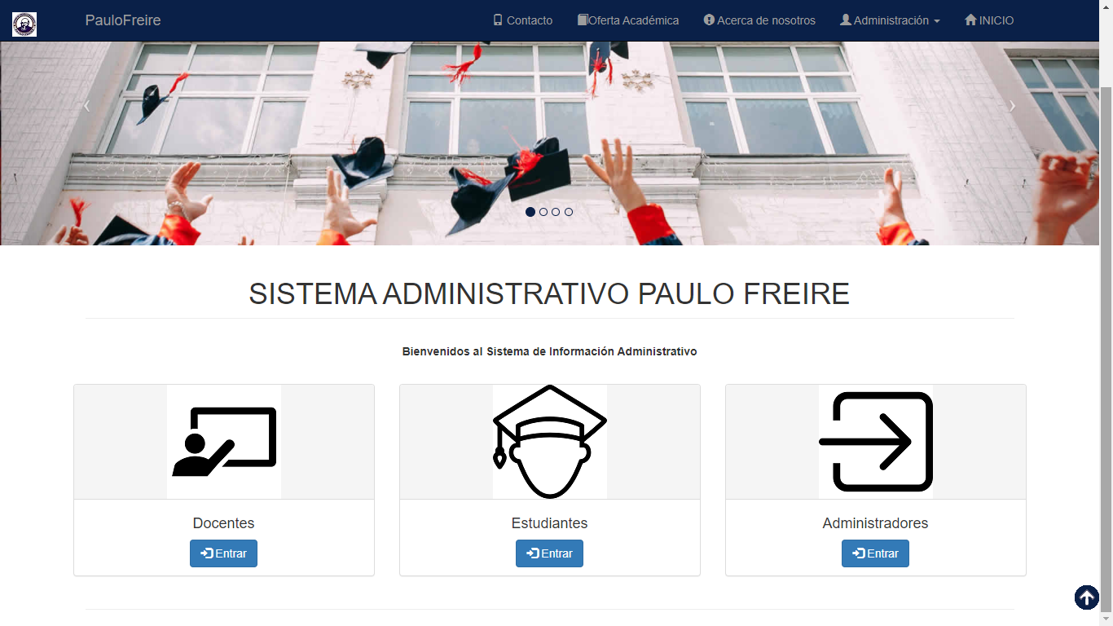

Figura anotar número de imagen Inicio.

Al entrar con cualquier opción nos enviara una nueva pantalla donde se inserta el usuario y contraseña. (Nota para entrar en modo administrador ingresar los datos por defecto las cuales son las siguientes):

Usuario: admin

Contraseña:123456

Alias: admin

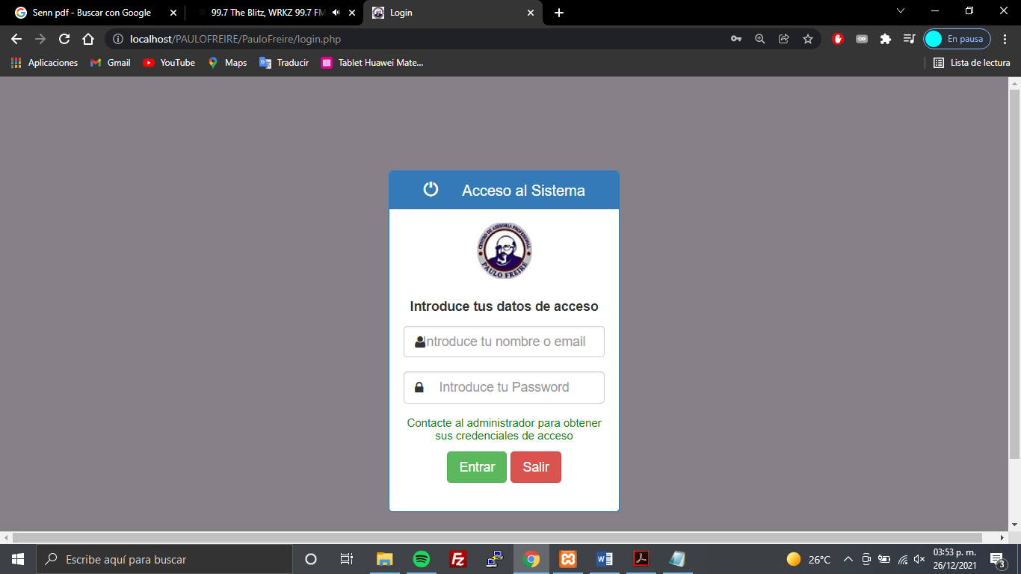

Figura anotar número de imagen Login.

8.1.2. Administrador/ Panel Principal.

Al entrar como administrador, nos aparecerá un panel principal donde estarán las siguientes opciones como se muestra en la imagen:

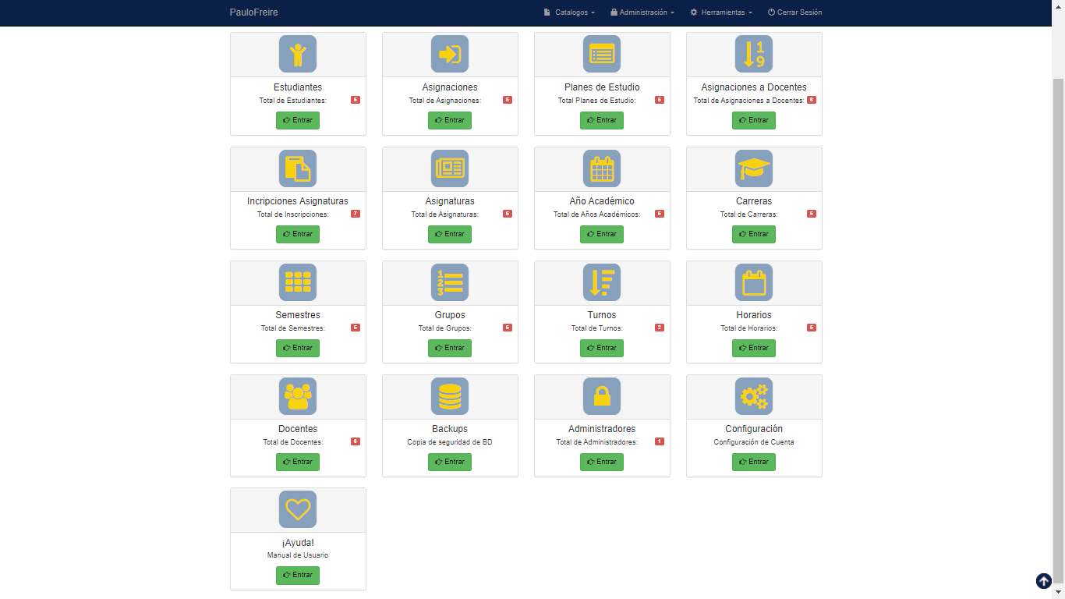

Figura anotar número de imagen panel administrador.

Nota. Algunos módulos que se presentaron anteriormente dependen de otros para insertar nuevos datos, es por ello que el orden para ingresar los datos son los siguientes:

1. Grupos
2. Estudiante
3. Docente
4. Carrera
5. Semestre
6. Asignatura
7. Turno
8. Horario
9. Asignaciones
10. Planes de estudio
11. Asignaciones a docentes
12. Inscripciones asignaturas
13. Año académico
14. Administradores
15. Backup
16. Configuración
17. Ayuda

8.1.3. Administrador/ Grupo.

Al entrar al primer módulo “grupos” se podrá observar una barra de búsqueda y un botón donde usted podrá ingresar un nuevo grupo de clase como se muestra en la imagen a continuación. Nota. Si usted ya tiene datos ingresados se les mostrará en la pantalla

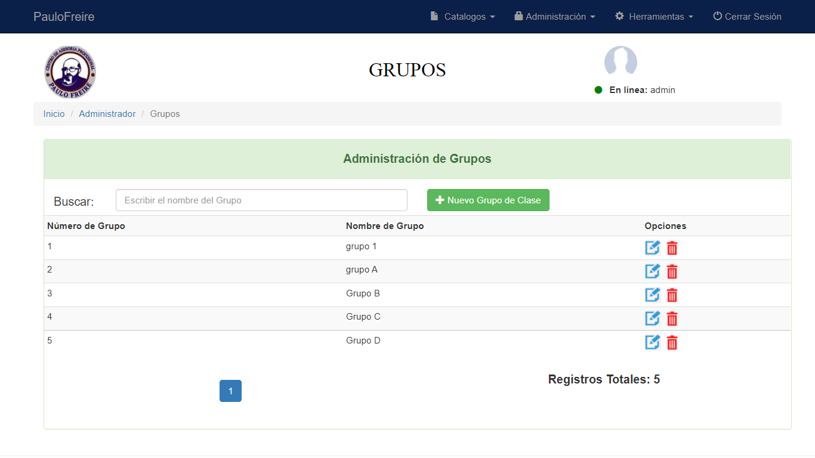

Figura anotar número de imagen Administrador/Grupos.

8.1.3.1 Registrar nuevo grupo.

Al dar clic en el botón “nuevo grupo de clase” se le enviará un formulario donde usted podrá ingresar los datos del grupo que desee agregar como en la imagen siguiente.

Nota. Asegúrese de ingresar los datos requeridos por el sistema de lo contrario no podrá registrar.

Una vez ingresado los datos, dar clic en “registrar” de lo contrario dar clic en la “X”

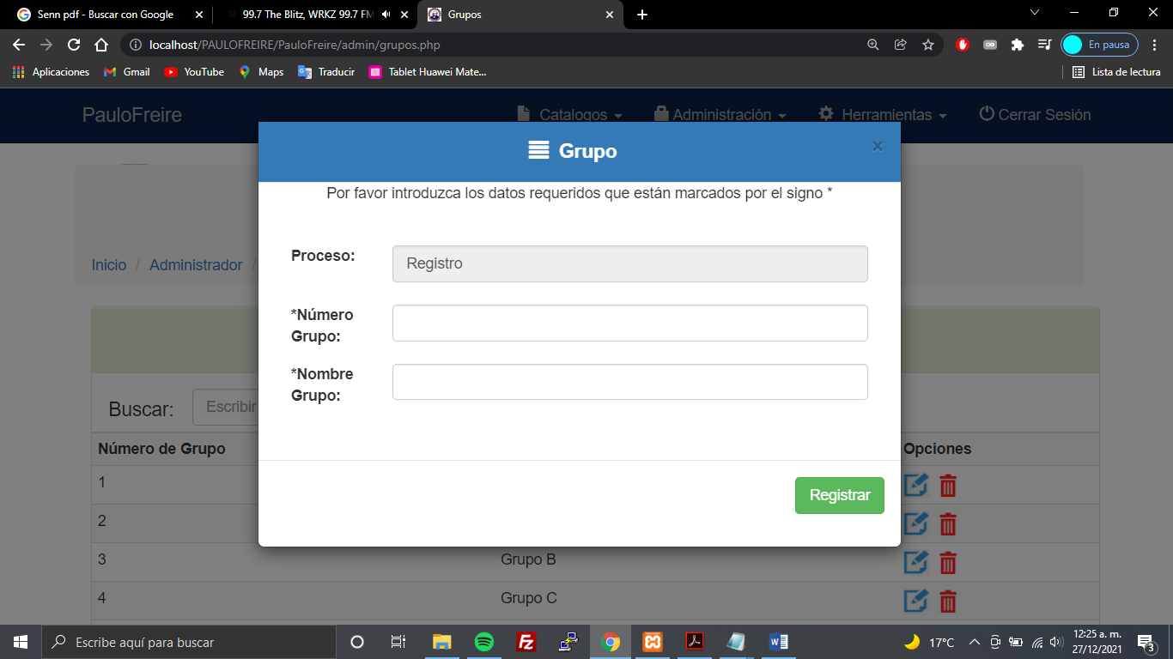

Figura anotar número de imagen formulario de nuevo registro.

8.1.3.2 editar grupo.

Para editar el grupo que desee, dar clic en la figura de editar (azul) debajo de las opciones.

Se le enviará otro formulario de edición donde podrá ver los datos agregados donde usted podrá cambiar los datos.

Una vez cambiado los datos dar clic en “editar” de lo contrario dar clic en “X”.

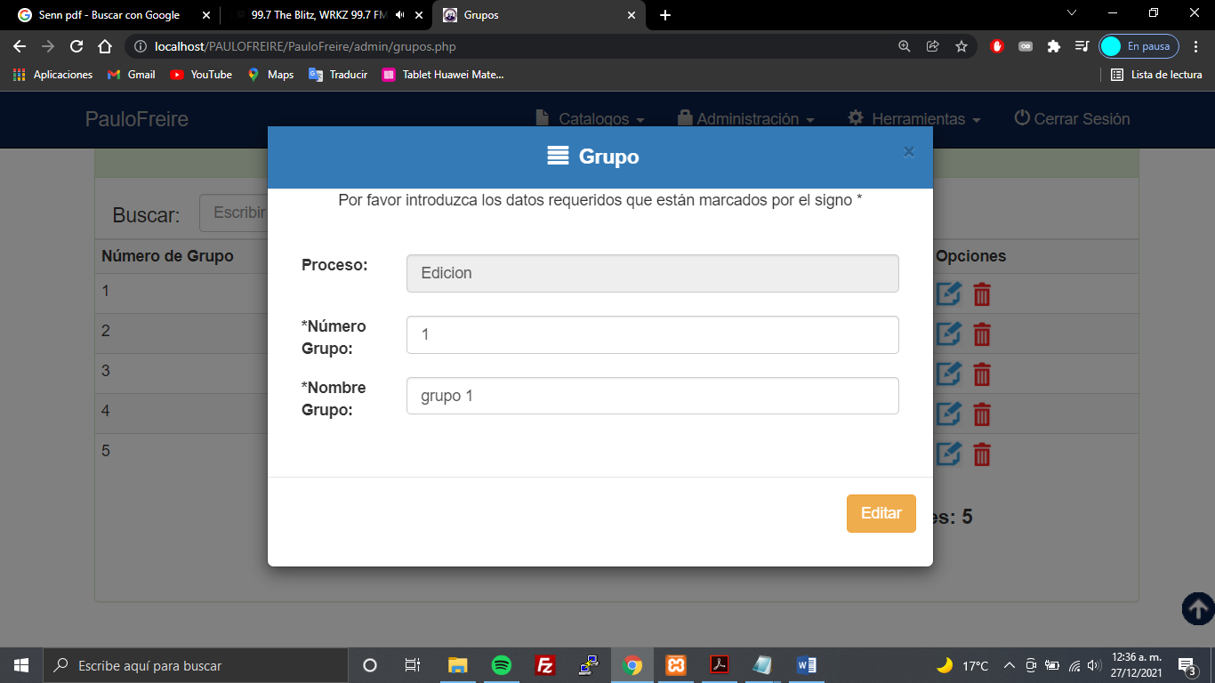

Figura anotar número de imagen formulario de edición.

8.1.3.3 eliminar grupo.

Para eliminar un grupo, dar clic en la opción de eliminar, esta está marcada con una imagen de un basurero (rojo). Al dar clic se le enviará un mensaje de alerta donde le preguntará si desea eliminar el registro, de ser así dar clic en “aceptar” de lo contrario dar clic en “cancelar”.

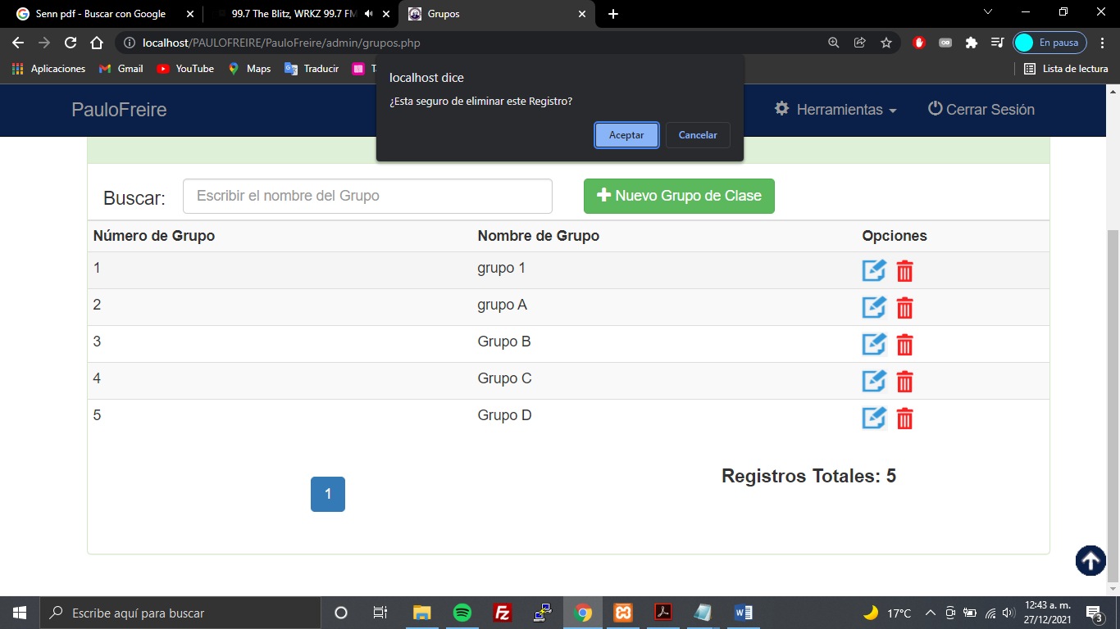

Figura anotar número de imagen. Eliminar grupo.

Nota. Las funciones editar, eliminar y agregar de los puntos 8.1.3.1, 8.1.3.2 y 8.1.3.3 son básicamente lo mismo para cada uno de los siguientes módulos:

1. Estudiante
2. Docente
3. Carrera
4. Semestre
5. Asignatura
6. Turno
7. Horario
8. Asignaciones
9. Planes de estudio
10. Asignaciones a docentes
11. Inscripciones asignaturas
12. Año académico
13. Administradores